Příloha č. 1 ke smlouvě

Rozšíření datové sítě SFKMG – technická specifikace

# Úvod

Na základě provedeného průzkumu stavu datové sítě, kterou používá nájemce SFKMG v prostorách NG ve Veletržním paláci v Praze Vám předkládáme tento cenový návrh na provedení úprav.

Návrh akceptuje požadavek na připojení všech počítačů do datové sítě rychlostí 1Gbps. Datová síť bude rozebíratelná a v případě potřeby využitelná v jiných prostorech.

# Popis současného stavu

Připojení místností „skleníku“ do sítě NG je provedeno v 1. suterénu v rozvaděči VP-1.1 jedním kabelem UTP.

Datová síť v kancelářích SFKMG v 6. patře je připojena do technické místnosti 6580 a do rozvaděče VP6.6, v tomto rozvaděči je směrovač SFKMG, který slouží jako brána do internetu. SFKMG si zajišťuje vlastní Internet od poskytovatele DialTelecom (dříve Casablanca).

Pokrytí místností Wi-Fi sítí si nyní SFKMG zajišťuje samo pomocí směrovačů s Wi-Fi značky Mikrotik.

Ve „skleníku“ datovou síť zajišťují dva přepínače Zyxel GS1900-24, které mají 24 1G portů + 2 SFP šachty, jsou vybaveny managementem, podporují funkci VLAN.



Obrázek 1: Rozvaděč ve „skleníku“ v místnosti P943, zde je přívod do sítě NG.

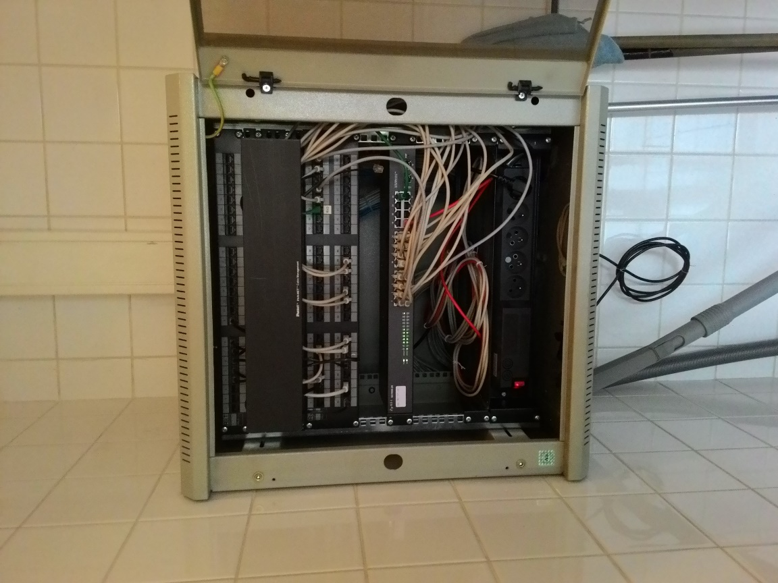

Obrázek 2: Rozvaděč ve „skleníku“ pro druhé křídlo kanceláří v polopatře

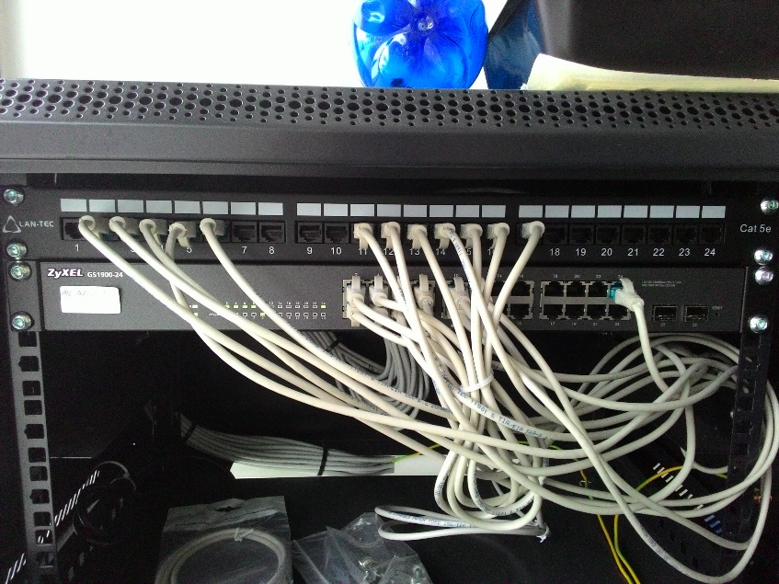

# Návrh řešení

SFKMG bude provádět v bočních místnostech v přízemí a polopatře Veletržního paláce (tzv. „skleník“) úpravu pronajatých prostor. Během průzkumu vznesli zástupci SFKMG požadavky na připojení nově vniklých pracovišť do datové sítě a to takovým způsobem aby kabeláž bylo možné jednoduše rozebrat a přemístit.

Během průzkumu bylo v polopatře nalezeno 48 vývodů, které jsou zakončeny ve dvou nástěnných rozvaděčích v polopatře. Počet vývodů není dostatečný na připojení nových pracovišť. V přízemí nejsou žádné funkční vývody datové sítě.

Doporučujeme provést připojení 14 nových pracovišť v polopatře a 16 nových pracovišť v přízemí do datové sítě a to kabely UTP Cat.5E. Pro každý vývod navrhujeme připojení kabelem délky 50m, tím bude zajištěna rezerva, která umožní kabel znovu použít v jiné místnosti. Na obou stranách budou kabely ukončeny v rozebíratelných samo-zářezových zásuvkových modulech typu Keystone. Tyto moduly umožňují opakované použití a snadné rozebrání. Na straně rozvaděče budou nové propojovací panely na připojení zásuvkových modulů, které zajistí jednoduchou demontáž modulů. Kabelové trasy budou tvořené plastovými žlaby, které budou umístěny u podlahy a budou přichyceny tak aby bylo zajištěno uspořádání kabeláže a zároveň byla umožněna jejich snadná demontáž.

Připojení nových pracovišť je navrženo tak, aby bylo možné prvky snadno demontovat, přenést a použít jinde.

Po rozšíření počtu pracovišť dojde k nedostatku portů na stávajícím přepínači Zyxel GS1900-24, který má 24 portů z toho cca 6 volných. Doporučujeme přepínač Zyxel vyměnit za nový přepínač se 48 porty a s rychlostí portů 1Gpps. Stávající přepínač Zyxel GS1900-24 by se mohl využít pro připojení kanceláří SFKMG v 6. patře Veletržního Paláce. Minimální parametry nového přepínače by měli být: porty 48x 10/100/1000, 2x 1Gb SFP, vzdálená správa (SSH, SNMP), podpora VLAN, možnost montáže do 19“ rozvaděče, výška 1U, maximální hloubka 40cm.

Součástí připojení pracovišť by měla být i optimalizace a rekonfigurace datové sítě tak, aby všechna pracoviště byla řádně připojena přes vhodnou kabeláž do přepínačů v serverovnách a technických místnostech.

**Grafické znázornění umístění prvků síťové infrastruktury:**

**Polopatro** **Přízemí**

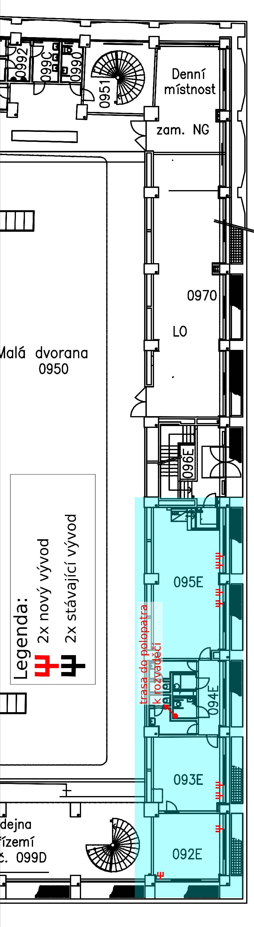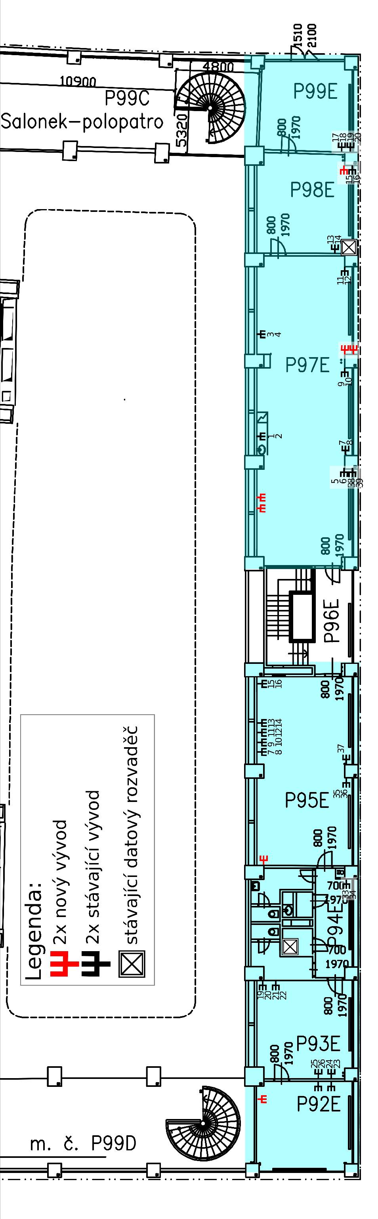

# Odhad nákladů

|  |  |  |  |  |
| --- | --- | --- | --- | --- |
| **Popis** | **Počet** | **Jednotka** | **Cena/j** | **Cena celkem** |
| Přepínač s 48x 10/100/1000 porty, 2x 1Gb SFP, vzdálenou správou (SSH, SNMP), podporou VLAN, možnost montáže do 19“ rozvaděče, výška 1U, maximální hloubka 40cm. | 1 | ks | 14 532 Kč | 14 532 Kč |
| Materiál na provedení 30 rozebíratelných vývodů pro připojení počítačů do datové sítě. | 30 | kpl | 1 100 Kč | 33 000 Kč |
| Instalace rozebíratelných vývodu pro připojení počítačů. | 1 | kpl | 32 000 Kč | 32 000 Kč |
| Konfigurace datové sítě (switch, WiFi, připojení do sítě NG) a ověření funkčnosti připojení koncových zařízení. | 1 | kpl | 24 000 Kč | 24 000 Kč |
| Projektová dokumentace, koordinace, doprava | 1 | kpl | 15 000 Kč | 15 000 Kč |
| **Cena celkem** |  |  |  | **118 532 Kč** |
| DPH 21% |  |  |  | 24 892 Kč |
| Cena celkem včetně DPH |  |  |  | 143 424 Kč |

# Termín realizace

Předpokládaná doba realizace je do 6 týdnů.